报告编号:

原 始 记 录

产品名称：
型号规格：
受检单位：
检验类型：
承接部门： | EMC检测部

中国汽车工程研究院股份有限公司检测中心
扩展音频传导抗扰度检测记录表
检验地点 |  |  |  |  |  |  |  |  |  | 检验日期
温 度 |  | ºC |  |  |  |  |  |  |  | 湿 度 |  | %RH
项 目 |  | 扩展音频传导抗扰度
检验依据 |  | ISO 11452-10:2009 Road vehicles — Component test methods for electrical disturbances from narrowband radiated electromagnetic energy —Part 10:Immunity to conducted disturbances in the extended audio frequency range.
样品名称 |  |  |  |  | 样品型号 |  |  |  |  | 样品编号
测试仪器 |  | 规格型号 |  |  | 仪器编号 |  | 制造厂 |  |  | 有效期 | 计量单位
函数波形发生器 |  | 33220A |  |  | ZDC015 |  | Agilent
音频放大器 |  | AE TECHRON 7224 |  |  | ZDC015-2 |  | AE Techron
RMS峰值电压表 |  | URE3 |  |  | ZDC015-1 |  | R&S
电流探头 |  | F-14 |  |  | ZDC010-21 |  | FCC
数字荧光示波器 |  | DPO7104 |  |  | ZDC007 |  | TEK
电容 |  | —— |  |  | —— |  | ——
机械式温湿度大气压计 |  | —— |  |  | ZDC017-3 |  | BARO
数字万用表 |  | VC9806+ |  |  | ZDC017-7 |  | VICTOR
样品状态检查
试验前/后仪器设备功能检查
试验电压 |  |  |  |  |  | 样品工作状态
严酷等级 | 频率范围(Hz) |  | 步长（Hz） | 驻留时间(s) |  | 注入信号电平（V） |  | 引线电流（A） | 测试过程中受试样品的运行状态
 | 15-100k |  | 10k
 | 100k-250k |  | 100k

负责人： 检验员：

附录一 测试布置图
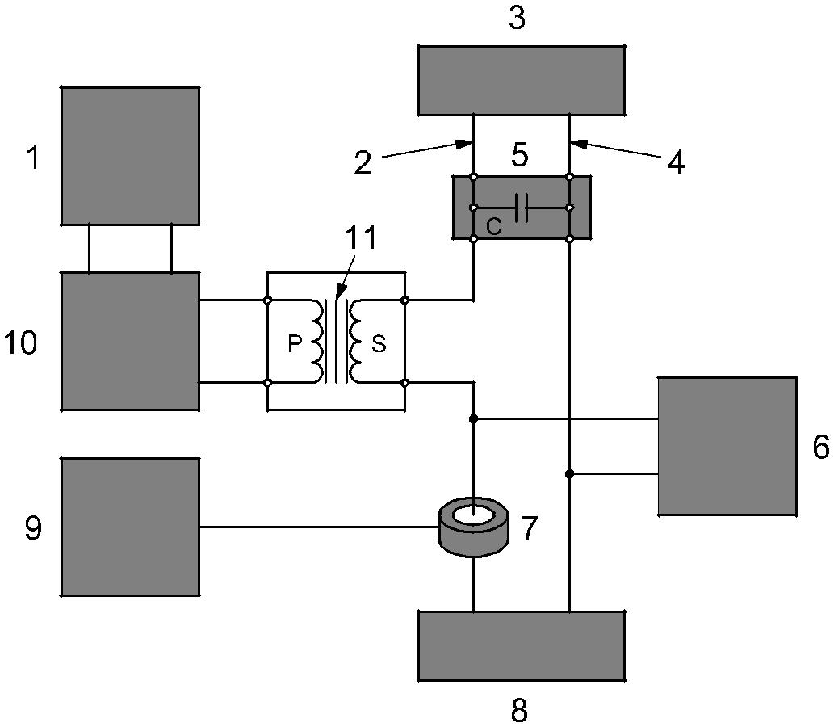
Key
1 | 音频振荡器 | 7 | 电流探针
2 | 试验线 | 8 | DUT
3 | 接电源或传感器或负载 | 9 | 电流测试仪
4 | 地线 | 10 | 功率放大器
5 | 电容 (见 6.2.7) | 11 | 隔离变压器
6 | 电压测量仪
 | 扩展音频传导抗扰测量试验设置, 15 Hz 到 250 kHz

附录二 测试照片

附录三 样品信息
产品名称 | 型号 | 商标 | 标称电压（V）
样品照片

负责人： 检验员：

